中国医院继续教育培训网
联培教育咨询中心
联培字〔2021〕02号

关于举办“政府采购管理三年专项行动背景下—卫生系统政府与非政府招标采购方式、医用耗材管理实务操作及法律风险防范、审计监督管理专题研修班”的通知
各有关单位：
新到来的2021年是“十四五规划”的开局之年，为深入贯彻党的十九大精神,落实全面从严治党要求,防止卫生健康系统政府采购工作违法违规违纪问题发生，建立健全风险防控机制，完善政府采购监管长效机制,根据《国家卫生健康委办公厅关于全面落实规范和加强政府采购管理三年专项行动工作的通知》全国各地卫生系统已陆续发布行动方案并有序实施。另外随着医疗卫生系统的招标采购工作日益增多,非政府招标采购方式及医用耗材管理实务操作是各医疗单位常用且尤其关心的问题。为帮助全国医疗卫生单位更好的落实并有效推进“三年专项行动”，保障招标从业人员及监督管理人员在招标采购及评标活动中依法组织实施，提高管理技能和实务操作水平,避免招标环节出现问题,掌握招投标监督管理的内容、程序和方法，提高监督能力和质量,保证招标工作规范进行。中国医院继续教育培训网（www.jxjypx.org.cn）与北京联培教育咨询中心决定举办“政府采购管理三年专项行动背景下---卫生系统政府与非政府招标采购方式、医用耗材管理实务操作及法律风险防范、审计监督管理专题研修班”高级培训班。紧扣当前医疗卫生系统招标采购工作中的热点与难点，邀请国内招投标知名专家、卫健委及一线富有实践经验的专家进行授课,现将有关事项通知如下：
- 培训须知
【课程特点】
● 注重实操及案例分析，理论知识和实践应用相结合，避免法律法规的讲解枯燥和乏味，如何更好的开展招标活动，解决实际工作中发生的问题
● 经专家指导、精心设计、全新打造了两个模拟案例，分别包含了招标、投标、开标、评标这四个招标核心过程中的核心元素
● 在模拟分析、互相讨论的过程中，刺激学习热情，加深学习印象，达到培训效果。
【课程收益】
● 定义政府采购的基本流程
● 熟练掌握招标法实施条例各个条款的法律意义及其在实务中的实际应用；
● 掌握医疗卫生系统招标采购各个环节的操作要求、各种疑难问题、法律规范、常见风险及防范措施；
● 掌握医疗行业政府采购活动中有关进口产品的特殊规定
● 掌握质疑处理技巧
● 了解医疗采购过程非招标采购的流程和注意事项
● 构建整套规范透明、公平竞争、监督到位、严格问责的招标采购工作机制
【授课方式】
● 案例分享，示范演练，小组讨论，视频教学，头脑风暴
● 培训以“游戏+视频+案例+理论+实操+演练“的方式开展，确保从学到练
【课程内容】
第一讲：医疗卫生系统招标采购相关政策解读及法律风险防范
1.《政府采购货物和服务招标投标管理办法》贯彻实施的重点、难点解读；
2.《政府采购非招标采购方式管理办法》（财政部74号令）解读应用；
3.《政府采购竞争性磋商采购方式管理暂行办法》（财政部214号文）解读应用；
4.《医疗机构医用耗材管理办法(试行)》解读；
5.财库38号文的解读应用；
6.卫生计生系统政府采购的特点以及与其他行业的不同之处；
7.政府采购管理三年专项行动工作方案制定、实施、推进要点解析;
第二讲：医疗卫生系统招标采购实务操作与案例解析
1.招标采购流程关键环节解析、管理流程的标准化;
2.招标文件编制过程中需要注意的事项与技巧;
3.投标预备会和踏勘项目现场的注意事项及风险防范措施;
4.招标公告的发布及招标文件的发售;
5.招标文件的澄清修改以及对招标文件提出质疑的防范措施;
6.开标活动的组织实施及开标质疑的防范措施；
7.两个评标原则、六大类评标方法的选用，以及商务标、技术标评则的设计和评分评价方法;
8.定标与合同的签订及注意事项;
9.医疗设备购置合同谈判技巧、合同执行规范及应规避的风险；
10.合同履行过程中变更、索赔、解除和纠纷的正确处理方法。
第三讲：医院自主采购（非政府采购项目）的规范化流程及注意事项
1.操作流程及注意事项：医院采购领导小组组成、采购目录及限额、采购项目立项与申报、院内非政府采购方式（比选、议价、单一来源等）、院内采购执行流程、签订合同、采购项目实施与验收等；
2.院内自行采购管理办法（制度）分享；
3.院内零星、修缮施工公司资格招标实务；
4.政府采购与非政府采购的区别。
第四讲：国家采购及医用耗材采购方面的实务操作及风险控制点
1.高值耗材(介入和植入类)的采购和管理;
2.医用耗材采购的合同管理;
3.医用耗材管理信息系统建设的重点;
4.医用耗材的规范管理(含二级库管理）;
5.医用耗材SPD供应链管理模式(三方物流管理模式) ;
6.高值耗材及专机专用设备耗材、试剂的采购管理热点、难点讨论。
第五讲：招投标采购管理与纪检审计监督管理要点、难点和案例分析
1.招投标采购程序合法性的监督要点;
2.政府采购、招标采购流程风险解剖、舞弊情形深度解剖：
（1）招标投标过程中串通投标的表现形式及认定;
（2）高价围标、低价抢标、陪标、串标等违法行为;
3.纪检监察机构在资审、开标、评标、处理质疑和投诉等招标投标各个阶段应该注意的重点：
（1）投标文件接收中的注意事项及拒绝接收的情形;
（2）澄清的合法性及其注意事项;
（3）废标的合法性及八种常见法定废标条件；
（4）招标采购质疑和投诉的提出与处理;
4.重新招标的情形和风险防范措施;
5.纪检监察审计等部门在招标投标、政府采购监督中应注意的问题。
第六讲：疫情期间的政府采购操作与管理（附加）
1. 疫情期间的政府采购; 2. 疫情物资的配置原则;
3. 疫情期间的耗材管理; 4. 疫情期间捐赠物资的管理;
5. 疫情期间物资管理综合案例 ;
二、参加 人员
各地医疗卫生机构行政主管部门、卫计委、药械采购中心、疾控中心、血站、医学（卫生）院校、科研院所等相关人员；
各医院分管院长及从事设备采购、耗材采购、物资采购、招标办、医学装备科、采购办、财务科、纪检监察、后勤、审计等部门负责人和相关人员。
三、时间 地点
时 间 ：2021年 4月 22日- 4月25日（ 22日全天报到） 地点：成都
时 间 ：2021年 4月22日- 4月 25日 （22日全天报到） 地点：桂林
时 间 ：2021年 4月23日- 4月 26日 （23日全天报到） 地点：合肥
四、授 课 专 家
邀请国内招投标知名专家、卫健委专家及知名三级甲等医院具有丰富经验的一线管理者现场授课,结合最新的政策、法规进行实例分析。
五、收费 标准
会务费2200元/人（含：场地费、专家费、资料费、证书费等）食宿统一安排，费用自理。
六、报名方法及联系方式
请将填好的《报名表》传真或发邮件至会务组，会务组将在开班前一周传发《报到通知》，告知报到地点、具体日程安排等事宜。

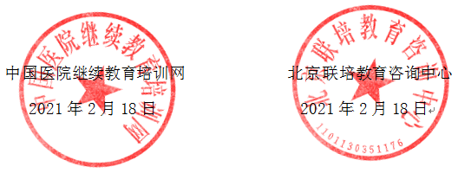

回 执 表
单位名称  （发票抬头） |  |  |  |  | 报到时间：【 】月【 】日  报到地点：
姓名 |  | 性别 | 职务/职称 | 手机 | 邮箱/QQ
付款方式 |  | （请打“√”） 【 】报到现场交付（现金、刷卡、微信、支付宝）  【 】提前对公转账
住宿安排 |  | 是【 】否【 】 标间【 】间 单间【 】间
*户名 |  |  |  |  | 注：由于2017年7月1日起实施发票新规,请您认真填写*标信息。
*纳税人识别号 |  |  |  |  | 注：由于2017年7月1日起实施发票新规,请您认真填写*标信息。
备注： | 1、会议由当地会务公司协办，会务正式发票由当地会务公司单位统一开具。  2、请确定参会后，务必于开会前五个工作日将报名回执发邮件或致电至会务组，  会务组将回复于您报到通知。  3、会议课件会务组将在会议结束后发送至公共下载邮箱，无需拷贝。

政府采购管理三年专项行动背景下—卫生系统政府与非政府招标采购方式、医用耗材管理实务操作及法律风险防范、审计监督管理专题研修班

日程安排及专家简介（4.22日成都站）
- 日程安排
4月22日 | 8:00-22:00 | 学员报到 | 酒店大厅
日期 | 时间 | 日程内容 | 授课专家
4月23日 | 上午09:00-12:00 | 第一讲：医疗卫生行业政策解读及风险防范  - 政府采购的基本概念 结合：案例分析  - 医疗行业政府采购的法律法规 结合：案例分析  3. 医疗行业政府采购最新发展动态 结合：案例分析  4. 招标法律法规《政府采购货物和服务招标投标管理办法》核心条款解读 | 宋承木
4月23日 | 上午09:00-12:00 | 茶歇
4月23日 | 上午09:00-12:00 | 5. 《政府采购非招标采购方式管理办法》和《政府采购竞争性磋商采购方式管理暂行办法》核心条款解读  6. 医疗耗材采购  7. 合规审议重点  8. 院内采购规范 | 宋承木
4月23日 | 下午14:00-17:00 | 第二讲：招标采购实务操作规范  - 医疗行业招标阶段实务操作规范 结合：实务及案例分析  - 医疗行业开标及评标阶段实务操作规范 结合：实务及案例分析  - 医疗行业中标及合同签署阶段实务操作规范 结合：案例分析  总结回顾：Q&A | 宋承木
4月23日 | 下午14:00-17:00 | 茶歇
4月23日 | 下午14:00-17:00 | 第三讲：招投标采购管理与纪检审计监督管理要点、难点和案例分析  1.招投标采购程序合法性的监督要点;  2.政府采购、招标采购流程风险解剖、舞弊情形深度解剖：  （1）招标投标过程中串通投标的表现形式及认定;  （2）高价围标、低价抢标、陪标、串标等违法行为;  3.纪检监察机构在资审、开标、评标、处理质疑和投诉等招标投标各个阶段应该注意的重点：  （1）投标文件接收中的注意事项及拒绝接收的情形;  （2）澄清的合法性及其注意事项;  （3）废标的合法性及八种常见法定废标条件；  （4）招标采购质疑和投诉的提出与处理;  4.重新招标的情形和风险防范措施;  5.纪检监察审计等部门在招标投标、政府采购监督中应注意的问题。 | 宋承木
4月24日 | 上午09:00-12:00 | 一、招标采购应用流程管理规范、实务操作与案例解析  1、医疗机构政府采购政策概要  2、招标采购流程关键环节解析、管理流程标准化  3、深化政府采购制度改革给政府采购带来的影响和变化  4、政府采购实操经验与技巧  （1）医疗设备立项、预算制定（2）招标文件编制过程中需要注意的事项与技巧（重点技术文本的编制）（3）合理采购需求的满足  （4）政府采购合同的签订和管理（合同履行过程中变更、索赔、解除和纠纷的正确处理方法）（5）中标设备的验收方法  5、政府采购管理三年专项行动工作方案制定、实施、推进要点解析; | 赵中翔
4月24日 | 上午09:00-12:00 | 茶歇
4月24日 | 上午09:00-12:00 | 5、政府采购相关政策、法规在实操中的诸多应用问题解析（某些问题结合课件内容解析，不一定单独列标题解析）  （1）招标公告的发布及招标文件的发售（2）招标文件的澄清修改以及对招标文件提出异议的防范措施。澄清的合法性及其注意事项;  （3）投标文件接收中的注意事项及拒绝接收的情形（4）投标预备会和踏勘项目现场的注意事项及风险防范措施  （5）投标人之间的串通投标行为的表现形式（高价围标、低价抢标、陪标）、认定及如何预防（6）开标活动的组织实施及开标异议的防范措施  （7）两个评标原则、六大类评标方法的选用，以及商务标、技术标评则的设计和评分评价方法（8）废标的合法性及八种常见法定废标条件详解;  （9）重新招标的情形和风险防范措施（10）招标采购异议和投诉的提出与处理（11）定标与合同的签订及注意事项 | 赵中翔
4月24日 | 下午14:00-17:00 | 二、国家采购及医用耗材采购方面的实务操作及风险控制点（根据学员需求实时调整下列具体内容的权重）  1、高值耗材的规范管理  2、高值耗材的采购方式  3、高值耗材的使用和遴选  4、 高值耗材管理热点、难点问题  5、《医用消耗材料管理办法》解析 | 赵中翔
4月24日 | 下午14:00-17:00 | 茶歇
4月24日 | 下午14:00-17:00 | 三、非政府招标采购方式实务应用及合同谈判执行  1、医疗机构自主采购的非政府采购项目的规范化流程及注意事项  2、医疗机构自主采购项目的采购方式（如公开招标与“院内招标”的区别）  3、医疗设备购置合同谈判技巧、合同执行规范及应规避的风险  4、采购专机专用设备耗材（拟采购的设备后期有专用唯一匹配耗材）、试剂时应注意点  四、疫情期间医疗卫生系统的政府采购操作与管理 （选择项） | 赵中翔
4月25日 |  | 返程

（因不可抗力因素如有变动，请以现场安排为准）

二、专家简介
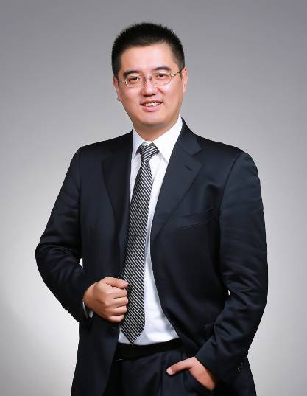
赵中翔老师 全国知名招投标实战专家
10年企业一线招投标管理实践经验
国家经济师
国家注册招标师
美国ACI注册培训师
华东理工理学硕士
政府采购信息报特聘专家
培训医疗系统、国企招投标场次达两百多场，
被业内誉为最注重传授干货的“招投标实战专家”
历任：中化国际招标上海分公司 | 高级项目经理/总经理助理
擅长领域：招投标法律法规讲解、评标/控标技巧方法、投标文件制作等
10年招投标管理实践经验，年均负责招标包件数超过120个，接触投标人高达5000人次，经手招标项目超过1000个，累计中标金额100亿元以上。
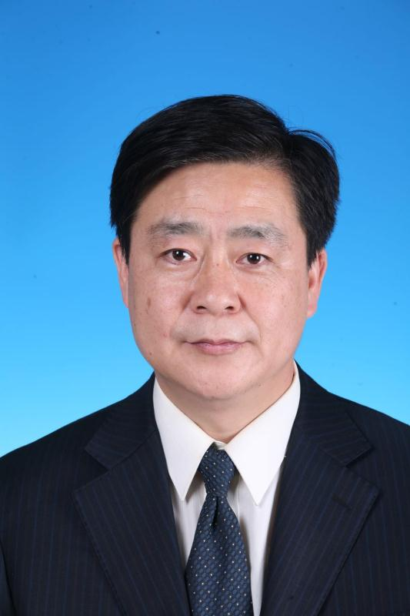
宋承木老师：
中国医学装备协会理事，医学装备协会采购管理分会专家组成员；
山东省医学会医学工程分会副主任委员；
山东省医院协会医用设备管理专业委员会副主任委员。
山东省政府采购评审专家；中国机电产品国际招标评审专家。
在《中国卫生经济》、《中国现代医院管理》等杂志发表《医疗设备装备的新形式—融资租赁》、《医院管理人才的培养模式思考》、《医疗设备融资租赁应注意的几个问题》等多篇学术文章。多年从事医学装备管理、招标采购等工作。

